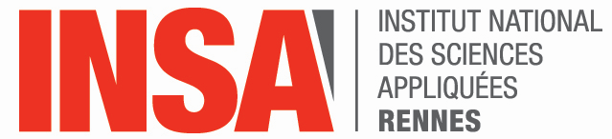

Français Langue Etrangère / French As Foreign Language

Etudiants en échange / Exchange Students

Nom / Family name : Prénom/ First name :

Date de naissance / Date of birth : Nationalité/ Nationality :

Votre niveau de français / French level

Parlé/Speaking Ecrit/Writing Lu/Reading
Débutant complet/Beginner :
Faux-débutant/Pre-intermediate :
Intermédiaire/Intermediate :
Avancé/Advanced :

Comment avez-vous appris le français ? Where did you learn French ?
 au Lycée / High School :  à l'Université / University :
nombre d’années / Number of years :__________ nombre d’années / Number of years :__________
nombre d'h par semaine / Number of hours per week :_____ nombre d'h par semaine / Number of hours per week : _______
- autres (préciser) / Other (give details) :

Cadre réservé à l'administration / Administration use only
étudiant(e) inscrit(e) en
Transmis le :

Votre approche du français / Experience

Avez vous déjà eu des contacts avec des Français ? oui/yes non/no
Have you ever had contact with French people?
Etes vous déjà venu(e) en France ? (Précisez) oui/yes non/no
Have you ever been in France (give details)?

Lisez vous parfois des journaux français ? oui/yes non/no
Do you read the French press ?
Si oui, lesquels ? If yes, which publication(s)?
_______________________________________________________________________________
Avez-vous eu l'occasion de regarder la télévision francophone ? oui/yes non/no
Do you watch French-language TV?
Ou d'écouter la radio de langue française ? oui/yes non/no
Do you listen to French-language radio?
Avez-vous passé un diplôme attestant votre niveau de français Do you possess certification of your French-language level? oui/yes (1) non/no

Si oui / If yes, please specify : DELFT DALF TEF TFI TCF
- joindre un justificatif Enclose copy of certificate(s)
Quel est selon vous, votre principal problème de langue ? / With which of the language skills do you require most help?
Compréhension/ Comprehension : Ecrite/Reading Orale/ Listening
Expression / Expression : Ecrite/Writing Orale / Speaking
Précisions éventuelles / Details (if necessary):

Centres d'intérêts (Hobbies & interests):

Date et signature (Date & Signature) :

